管理体系审核记录表
过程与活动、  抽样计划 | 涉及  条款 | 受审核部门：采购部 主管领导：戴瑶 陪同人员：彭秋香 | 判定
 |  | 审核员：温红玲（远程微信沟通）、杨晓举（提供专业支持） 审核时间：2022.11.16
审核条款：
QMS-2015：5.3岗位/职责 /权限；6.2质量目标及其实现的策划；8.4外部提供供方的控制；8.5.3顾客或外部供方的财产
EMS-2015：5.3组织的角色、职责和权限、6.1.2环境因素；6.2目标及其达成的策划；8.1运行策划和控制；8.2应急准备和响应
ISO 45001：2018：5.3组织的角色、职责和权限；6.1.2危险源辨识和职业安全风险评价；6.2目标及其实现的策划；8.1运行策划和控制；8.2应急准备和响应；
组织的岗位职责和权限 | QEO5.3 | 采购部主要负责以下工作内容：  1.负责编制供应商管理制度，构建供应商管理体系，包括供应商引入制度及考评机制等；  2.负责公司原材料的采购，以及外包方的控制；  3.贯彻实施公司的质量、环境和职业健康安全及企业管理方针、目标、指标和管理方案；  4.对本部门环境因素、危险源进行辨识和评价，制订控制措施；  5.参与公司组织的应急演练；  6.对工作场所进行风险控制，保护环境。  与采购部负责人戴瑶沟通，描述的职责和权限与一体化管理体系的职能分配表基本一致。 | 符合
环境因素/危险源识别 | EO6.1.2 | 部门负责人戴瑶介绍：采购部根据程序要求，对环境因素、危险源进行了辨识。  查《环境因素识别评价表》和《重要环境因素清单》，采购部涉及的重要环境因素如下：  序号 环境因素 活动点/工序或部位 环境影响 时态/状态 管理控制方式  1 废水的排放 生活废水的排放 水体污染 现在/正常 管理方案/环境影响运行控制程序  2 资源的消耗 生产用电、水等的消耗 资源消耗 现在/正常 运行控制  办公用电、水等的消耗  3 潜在火灾事故的发生 办公室的易燃物品管理不慎，吸烟等明火引发的火灾 大气等综合性污染 将来/紧急 管理方案/应急准备和响应控制程序  电器短路火灾的发生  4 固废的排放 办公固废（废电池、废硒鼓、墨盒）的排放 固废的综合性污染 将来/正常 管理方案/环境影响运行控制程序  查《不可接受风险清单》，采购部涉及的重大危险源如下：  序号 活动点/工序/部位 潜在的危险因素 可能导致的结果 控制措施  1 办公场所区域的易燃品的堆放 出现明火引起的火灾 人员伤亡 应急准备和响应控制  2 办公用电 设备损坏，线路老化，电路设置不符合要求 人员触电，火灾事故等 规范操作，坚持线路检查，做好应急响应工作  3 职业健康安全 职业病的发生 传染病的传播 职业健康安全 规范操作，佩戴防护用具 定期进行体检 制定应急预案，全员进行安全知识培训，提高自我防护意识  4 生产线员工、员工上下班、业务员出差 高温中暑、交通意外 人员伤亡 做好防护和应急响应工作  5 台风等自然灾害 自然灾害紧急情况 人员伤亡 做好防护和应急响应工作  对于环境因素、重要环境因素及危险源、不可接受风险等通过运行控制、管理方案、应急准备与响应进行控制。  采购部环境因素、危险源的识别、评价和控制基本符合标准要求。 | 符合
目标及其实现的策划总要求 | QEO6.2 | 采购涉及的管理目标如下：  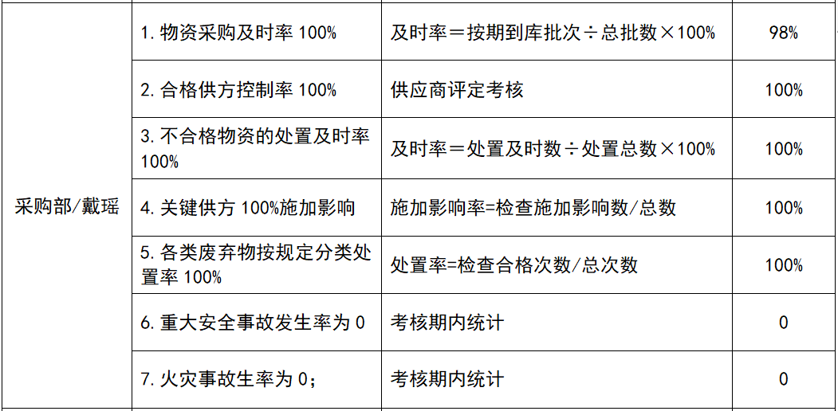  部门目标与分解基本合理，均有相应的统计方法、管理方案和监视频率，责任部门和责任人明确，基本满足控制要求。 | 符合
运行策划和控制 | EO8.1 | 本部门应执行的运行控制文件包括：外部提供的过程、产品和服务控制程序、环境/职业健康安全运行控制程序等。  查运行控制情况：  办公过程注意节约用电，采购部做到人走灯灭，电脑长时间不用时关机，下班前要关闭电源；  办公过程产生的固废按综合部要求放到指定地点，远程查看现场无混放现象；办公用品按要求由综合部负责发放，作好记录；  工作时间平均每天不超过8小时，公司为员工办理了意外伤害等保险；  外出办公要求遵守道路交通安全法，不违章行驶，驾驶证和车辆定期年审，确保出行安全；  远程查看采购部配置了灭火器，无火灾、触电隐患，废弃物无混放现象。 | 符合
应急准备和响应 | EO8.2 | 采购部按照策划的《应急准备和响应程序》、《应急预案》等，明确了相应的运行准则。  采购部负责人介绍，采购部按照公司统一要求，办公过程中加强用电安全，防止触电事故和火灾事故的发生，配合行政部等组织部门员工参与应急演练。  查2022年6月8日部门人员均参加了行政部组织的消防演练。  自体系运行以来，未出现紧急情况。 | 符合
外部提供过程、服务和服务的控制 | Q8.4 | 查《管理手册》中明确了“外部提供过程、产品和服务”方面的要求，编制有LJ -P-25-2021《外部提供产品、服务和过程控制程序》、《供方评价管理制度》等重要准则，对由外部提供的产品、过程或服务进行控制，确保其符合要求。  提供有《合格供方名单》，由总经理批准。  序号 供方名称 供应产品 列入日期  1 新东方油墨有限公司 油墨产品 2022年1月1日  2 浙江永正包装有限公司 PE薄膜 2022年1月1日  3 广东锦龙源印刷材料有限公司 水性油墨 2022年1月1日  4 山东铭达包装制品股份有限公司 淋膜纸 2022年1月1日  5 浙江恒川新材料有限公司 防油纸普通食品纸 2022年1月1日  6 浙江远大塑胶有限公司 CPP低温 2022年1月1日  ……  查 合格供方评价记录  供方名称：新东方油墨有限公司，产品名称：油墨产品，提供有供方评价表，评价有供方资质、生产能力、质量保证能力等，有评价部门、主管部门、批准意见，评价结论：同意继续合作。 批准：黄中福2022.1.1  供方名称：浙江永正包装有限公司，产品名称：PE薄膜，提供有供方评价表，评价有供方资质、生产能力、质量保证能力等，有评价部门、主管部门、批准意见，评价结论：同意继续合作。 批准：黄中福2022.1.1  供方名称：广东锦龙源印刷材料有限公司，产品名称：水性油墨，提供有供方评价表，评价有供方资质、生产能力、质量保证能力等，有评价部门、主管部门、批准意见，评价结论：同意继续合作。 批准：黄中福2022.1.1  供方名称：山东铭达包装制品股份有限公司，产品名称：淋膜纸，提供有供方评价表，评价有供方资质、生产能力、质量保证能力等，有评价部门、主管部门、批准意见，评价结论：同意继续合作。 批准：黄中福2022.1.1  供方名称：浙江恒川新材料有限公司，产品名称：防油纸普通食品纸，提供有供方评价表，评价有供方资质、生产能力、质量保证能力等，有评价部门、主管部门、批准意见，评价结论：同意继续合作。 批准：黄中福2022.1.1。  供方名称：浙江远大塑胶有限公司，产品名称：CPP低温，提供有供方评价表，评价有供方资质、生产能力、质量保证能力等，有评价部门、主管部门、批准意见，评价结论：同意继续合作。 批准：黄中福2022.1.1。  抽查采购合同，合同名称为采购订单，采购单号∶CG221103004，采购日期∶2022-11-03，供方为新东方油墨有限公司，供货内容为油墨产品：PU-AD310固化剂-32kg、PU-AD310主剂-160kg、PU-1973固化剂-112kg、  PU-1973主剂-400kg、WRJ-9300B固化剂-100kg、WRJ-9700A主剂-200kg，合同签订日期为2022-11-03；提供有新东方油墨有限公司产品送货单，交付数量与日期与合同要求相一致。  抽查采购合同，合同名称为采购订单，采购单号∶CG221101002 采购日期∶2022-11-01，供方为浙江永正包装有限公司，供货内容为PE低温膜-440*65-245kg，合同签订日期为2022.11.1；提供有浙江永正包装有限公司产品送货单，交付数量与日期与合同要求相一致。  抽查采购合同，合同名称为采购订单，采购单号∶CG220727002，采购日期2022-07-27，供方为浙江远大塑胶有限公司，供货内容为CPP低温高摩擦-740*35-186.48kg、CPP低温高摩擦-770*35-291.06kg、CPP低温-710*50-220kg、CPP低温-715*45-500kg、CPP低温-650*60-120kg、CPP低温-705*45-160kg，合同签订日期为2022.7.27；提供有浙江远大塑胶有限公司产品送货单，交付数量与日期与合同要求相一致。  抽查外包合同：合同编号：C-571YMS-DA-201508-0003-195；委托方：杭州蓝景包装技术开发有限公司；受托方：浙江顺丰速运有限公司；委托事项：产品等的收派服务；签订日期：2022年2月20日。合同就双方义务、服务期限等内日用作了约定，基本满足合同控制要求。  采购流程基本符合要求。 | 符合
顾客或外供方财产 | Q8.5.3 | 与采购部负责人戴瑶沟通，采购部识别的外部供方的财产包括：资质证明文件（如营业执照和其它资质文件）、银行账号、联系方式、经营地址及档案资料等信息，采购部由部门专门人员负责管理，分类登记放置。近年来未发生损坏丢失等现象，基本满足控制要求。 | 符合
说明：不符合标注N

